Angebot Erweiterung

1. **Förderband**

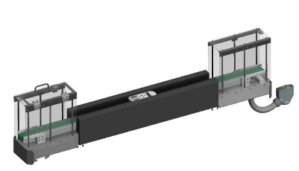Förderband zum Verbinden mehrerer Anlagen (ARW)

Vollintegrativ in die vorhandene Steuerungs- und Sicherheitstechnik. Bedienung via (Panel an Robotic Workstation) ARW.

Strom/Luft/Wasser-Verbindungskabel (Einspeisestecker/Harting Stecker) zu anderen ARWs.

Schutzbleche (innen) und Abprall Module.

Schutzumhausung der Ein- und Auslaufseiten.

Eine Sicherheitsschutztür (Klappe)? Sicherheits-Sensoren für die Klappe (Einlaufseite).

Bandgerüst Material: Edelstahl

Fördergut Material: Polyester/Polyvinylchlorid

* Abmaße:
* Maximale Tragkraft:
* Maximale/Einstellbare Fördergeschwindigkeit:
* Motorisierung: (Leistung?)
* Breite des Förderbands:

1. **Positioniereinheiten (Indexiereinheit)**

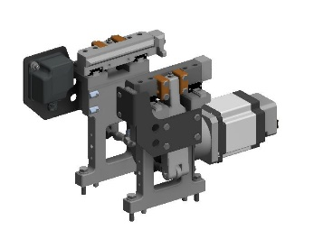Positioniereinheiten für den Werkstückträger (Shuttle), welche am Fließband montiert werden können.

* Greifkraft:
* Abmaße:
* Klemmung mittels elektrischen Drehantrieb
* Integriertes RFID-Lesegerät für Informationsübergabe an Shuttle

1. **Shuttle**

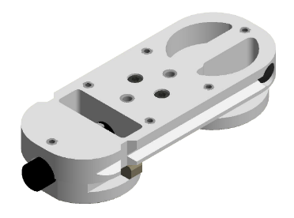Shuttle (aus Kunststoff) zum Aufnehmen und fixieren der Werkstückhalterung auf dem Band.

* Abmaße:
* Maximale Tragkraft:
* Integrierter RFID-Chip zur Informationsspeicherung
* Lichtsensor für Positionierungseinheit
* Federdämpfer vorne

1. **Werkstückträger**

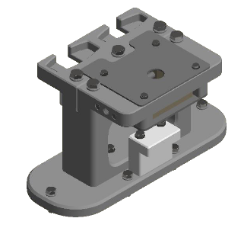Platzierung auf dem Shuttle zur mechanischen Fixierung des Werkstücks

1. **Werkstückträger span- und Lösestation**

Fixierung des Werkstückträgers/ Werkstücks

1. **Traystapler (Neu)**

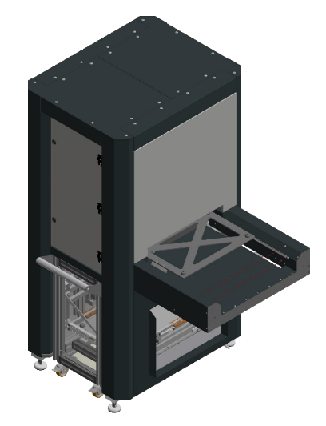Flexibler Traystapler zum Andocken an eine Advanced Robotic Workstation (ARW).

Doppeltes (Doppellagiges) Trayhandling via Servomotoren für schnellere Taktzeiten.

* + Abmaße: 850 x 940 x 2000 (L x T x H)
  + Maximale Größe Tray: 600 x 400 mm (L x B)
  + Maximale Stapelhöhe: 650 mm
  + Maximales Stapelgewicht: 50kg
  + Traywechselzeit: 5 … 10 Sekunden
  + Höhe Tray via HMI konfigurierbar
  + Be- und Entladen im Automatikbetrieb möglich
  + Be- und Entladung erfolgt mit einem Traywagen

1. **Tray-Wagen**

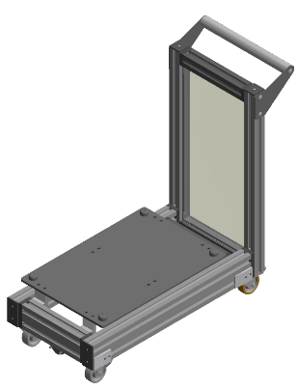zum Aufnehmen von bis zu 650 mm Stapelhöhe, Trägerplatte kundenindividuell.

Was ist neu?

1. **Hub-Senkeinheit**

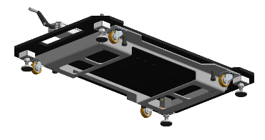Standfüße für ein mechanisches Fixieren/Positionieren der Anlage auf dem Boden durch manuelles Drehen einer Kurbel

ausfahrbar.

1. **Leitstand**

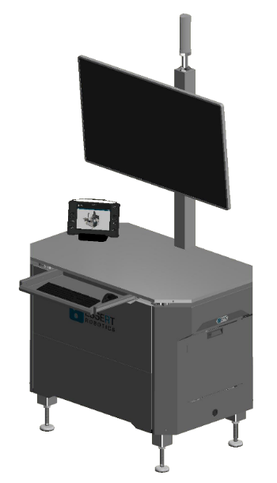Zentrale Steuerungseinheit

1. **Bandumlaufsystem** (Firma Weil)

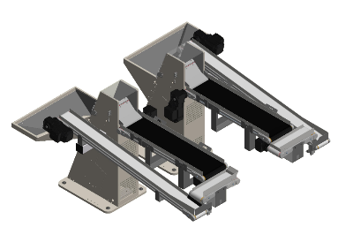Umlaufendes Materialbereitstellungssystem mit intelligenter Förderlogik und integriertem Bunkersystem

* 2D-Kamerasystem zur Objekterkennung